Незнание дошкольниками элементарных правил пожарной безопасности – одна из основных причин пожаров, в которых виновными остаются дети. В нашем детском саду постоянно ведется работа по распространению и популяризации знаний о правилах пожарной безопасности. Ведь огонь - страшная сила, и чтобы победить её, нужно иметь определенные знания и навыки. Научить ребят ориентироваться в опасности – это важная задача взрослых. 20 февраля в рамках долгосрочного проекта «Безопасность детства» чтобы расширить знания детей о правилах пожарной безопасности была проведена беседа с детьми средней группы «Теремок» на тему «Чтобы не было пожара». В ходе беседы ребята закрепили знания - почему возникает пожар, что необходимо пожарному, как вести себя если в доме возник пожар или задымление.

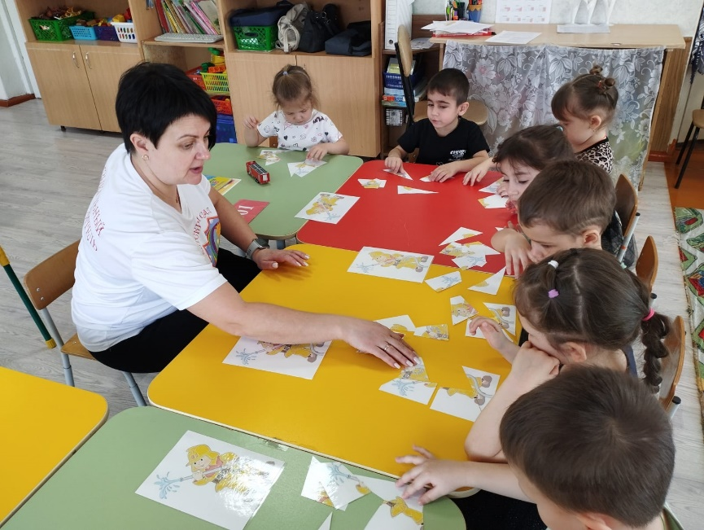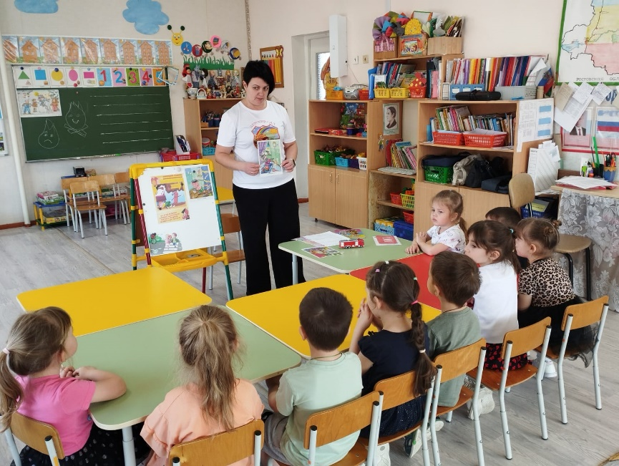

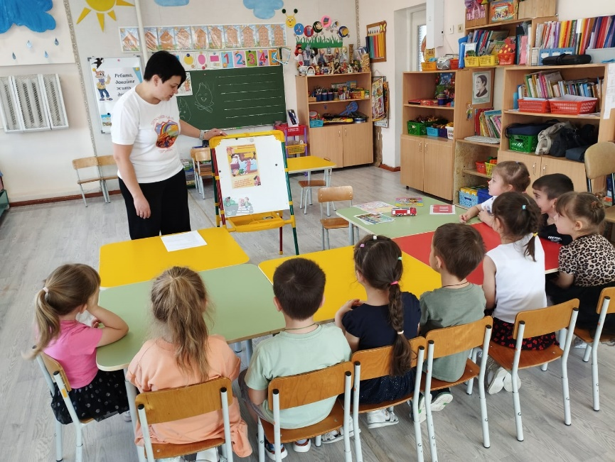

Игра на детских музыкальных инструментах – один из любимых видов деятельности на музыкальных занятиях в детском саду.  
Дети с большим удовольствием осваивают приемы игры на различных музыкальных инструментах, играют в оркестре, музицируют самостоятельно на музыкальных инструментах, представленных в музыкальных уголках в группах. В каждой возрастной группе дети знакомятся с разнообразными музыкальными инструментами, согласно возрастным особенностям. Благодаря систематической работе по данному направлению, к подготовительной группе дети обладают прочными знаниями о музыкальных инструментах – правильно называют музыкальные инструменты, угадывают инструменты по звучанию, владеют приемами игры на них. С детьми средней группы «Теремок» 18 марта было проведено тематическое занятие «В гости к музыке». На котором дети слушали музыку, рассказывали о эмоциях вызванных прослушиванием произведения, играли в игру «Волшебный кубик». Благодаря которой закрепили название музыкальных инструментов и основные приемы игры на них.

